14.02.25

Практикум по геометрии 7А класс

Тема: **«Решение задач по теме «Прямоугольный треугольник»».**

1. Повтори виды треугольников, свойства прямоугольного треугольника в учебнике с. 70, 75-76.
2. Физминутка

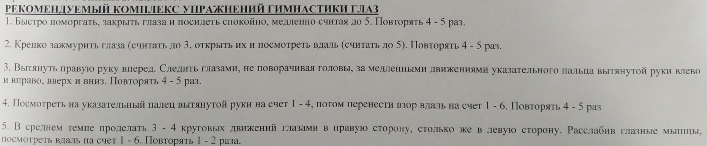

1. Выполни задания на повторение (пройди по ссылке).

Решения задач запиши на двойном листочке в клетку. Листок сохрани и сдай учителю 17.02.25

<https://edu.skysmart.ru/student/lebubegada>

Выполни 14.02.2025 до 23:59.